
 | 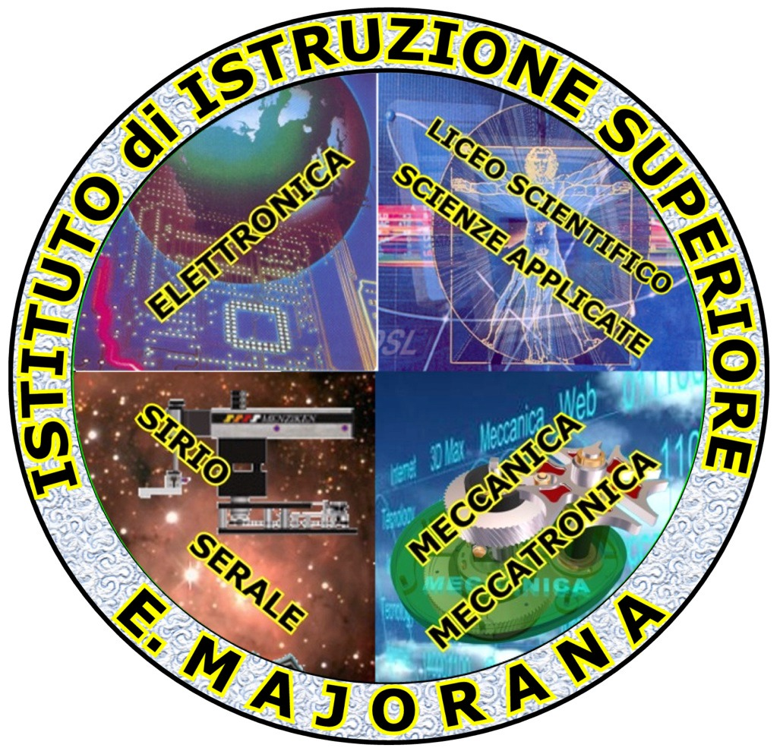 | 
In collaborazione con:
gli Istituti Storici Isrebo, Landis, Parri, l’ANED e la Comunità Ebraica di Bologna

PROGRAMMA del secondo Corso di Formazione e Approfondimento sulla Shoah a.s. 2011-2012
Temi | Lezione/data ora e luogo | Tipologia
1. La storiografia del ‘900 di fronte alla Shoah  2. La polemica storiografica su  “ revisionismo e negazionismo“  3. L’uso politico e la strumentalizzazione della Shoah | Prima lezione:  Giovedì 27 ottobre 2011  ore 15 / 17  sede: Aula Magna Liceo Fermi | Frontale/ introduttiva  Docente dott.ssa Ropa  Presentazione del corso, finalità, certificazione per credito formativo; iniziativa Staffetta della Memoria 2012. prof.ssa Verzelli
4. Quadro sintetico sulla storia dell’antisemitismo | Seconda lezione:  Giovedì 3 novembre 2011  ore 15 / 16.30  sede: Aula Magna Liceo Fermi | Laboratorio con documenti/fonti guidato dal docente.  Docente prof. Mazzanti
5. I fondamenti della religione ebraica | Terza lezione:  Giovedì 10 novembre 2011  ore 15 / 16.30  sede: Aula Magna Fermi | Frontale  a cura del Rabbino Capo Sermoneta, Comunità Ebraica di Bologna
6. La storia delle dottrine razziste dal XIX secolo in poi.  7. Eugenetica  8. L’ideologia nazista e le sue implicazioni razziali | Quarta lezione:  Giovedì 17 novembre 2011  ore 15 / 16.30  sede: Aula Magna Liceo Fermi | Frontale/ teorica con indicazioni per gli approfondimenti individuali da sviluppare successivamente.  Docente prof. Mazzanti
9. Il concetto di totalitarismo  10. L’ideologia fascista e le sue implicazioni razziali, prima del 1938 e dopo. | Quinta lezione:  Giovedì 24 novembre 2011  ore 15 / 16.30  sede: Aula Magna I.I.S. Mattei | Lettura guidata di documenti /testi filosofici /materiale iconografico  Docente prof. Mazzanti
11. Il concetto di genocidio nel XX secolo  12. Le fasi di attuazione della persecuzione antiebraica (cenni generali e focus sul caso italiano)  13.Il concetto di Soluzione finale | Sesta lezione:  Giovedì 1 dicembre 2011  ore 15 / 16.30  sede: Aula Magna I.I.S. Mattei | Documentari/filmati/fonti scritte  Docente dott.ssa Ropa
14. La vita nei campi di stermino  15. Le testimonianze delle vittime  16. Le testimonianze dei carnefici | Settima lezione:  Mercoledì 7 dicembre 2011  ore 15 / 16.30  sede: Aula Magna I.I.S. Mattei | Interviste a sopravissuti; incontro studenti/docenti che hanno svolto visite ai campi di sterminio  Docente dott. Ferrari ANED
17. Filosofia della storia / Messianesimo/ Filosofia ebraica | Ottava lezione:  Giovedì 15 dicembre 2011  ore 15 / 16.30  sede: Aula Magna I.I.S. Mattei | Frontale  Docente prof. Pancaldi

Nel corso della prima lezione sarà illustrata la possibilità di utilizzare le fonti e i suggerimenti proposti durante il Corso per sviluppare la tesina d’esame e sarà illustrata l’attività denominata “Staffetta della Memoria” attraverso la testimonianza degli studenti che hanno svolto questo percorso lo scorso anno. Gli studenti interessati a tale iniziativa dovranno prendere accordi individuali con la referente Verzelli per procedere alla strutturazione dell’intervento che essi stessi faranno nelle scuole medie e /o superiori del Territorio nella ricorrenza del 27 gennaio, Giornata della Memoria .
Al termine della prima parte del Corso sarà rilasciato un attestato valido ai fini del credito formativo La partecipazione all’iniziativa “Staffetta della Memoria” costituisce criterio supplementare per ottenere tale attestato.
La consegna degli attestati avverrà nel corso di un’ iniziativa pubblica dedicata alla Giornata della Memoria, il 27 gennaio 2012, secondo modalità che saranno comunicate successivamente.
MODALITA’ di ISCRIZIONE: Per l’iscrizione al Corso è sufficiente prendere parte alla prima lezione e formalizzare in quella sede la propria iscrizione, oppure inviare una mail all’indirizzo sotto indicato specificando il cognome e la scuola di provenienza:
isp-res@iperbole.bologna.it

Il corso si aprirà poi a 3 lezioni di approfondimento su tematiche sensibili della contemporaneità che oltre agli studenti saranno aperte alla cittadinanza. La frequenza a questa seconda parte del Corso (non necessariamente vincolata alla prima) darà agli studenti la possibilità di ottenere un attestato di partecipazione valido ai fini del credito formativo.
Temi | Data, ora e luogo | Docente
Il confine orientale nel Novecento e la questione delle foibe  La date del calendario civile: le buone prassi nella didattica. | Venerdì 10 febbraio 2012  ore 18 / 19.30  sede: Sala Eventi Mediateca di San Lazzaro di Savena | Dott.ssa Mira  Prof. ssa Paolozzi Dibattito
Gli stupri di guerra | Giovedì 16 febbraio 2012  ore 18 / 19.30  sede: Sala Eventi Mediateca di San Lazzaro di Savena | Prof. Mazzanti  Dott. Del Giudice  Dibattito
La genetica oggi  Il pericolo eugenetico: implicazioni etiche e morali. | Giovedì 23 febbraio 2012  ore 18 / 19.30  sede: Sala Eventi Mediateca di San Lazzaro di Savena | Prof. Dalla Mea (Scienze)  Prof. Mazzanti ( Filosofia)  Dibattito

Referente scientifico: prof. Massimo Mazzanti, Liceo Fermi Bologna Referente organizzazione tecnica: Angela Verzelli, sezione didattica Isrebo/Parri/Landis verangela@libero.it. ISREBO Via S.Isaia, 18 40123 BOLOGNA tel. 051 330025
e-mail isp-res@iperbole.bologna.it

